KLASIFIKASI PADA RUMAH TANGGA DAN BANGUNAN TEMPAT TINGGAL MILIK SENDIRI MENURUT PROVINSI DAN JENIS KEPEMILIKAN BERDASARKAN ALGORITMA K-MEANS

Dwi Swasono Rachmad
Teknik Informatika, Universitas Bhayangkara Jakarta Raya
dwi.swasono@dsn.ubharajaya.ac.id

Submitted .... , Revised ...., Accepted ....

Abstrak
Abstrak - perumahan berasal dari kata rumah, adalah suatu tempat yang berbentung hunian yang akan ditempat atau singgah dalam waktu tertentu. Perumahan adalah suatu hunian yang sudah di kelompokan menjadi suatu tempat yang memiliki sarana dan prasarana yang terdiri dari tempat ibadah, pasar, sekolah, fasilitas umum lainnya yang telah dibuat oleh suatu pengembang atau pemilik rumah tersebut secara bersama-sama. Penggunaan algoritma k-Means sebagai konsep data mining dalam bentuk cluster, yang mana data tersebut sudah memiliki parameter atau nilai yang termasuk kategori unsupervised learning. Bahwa data tersebut menghasilkan yang terbaik. Penelitian ini hanya berfokus kepada jenis kepemilikan rumah yang dilakukan pemerintah dalam menganalisa data jenis surat kepemilikan hunian yang dilakukan dan dipilih oleh masyarakat Indonesia. Data tersebut didapat dari sumber badan pemerintah republic Indonesia yang sudah terpublikasi yaitu data Badan Pusat Statistik dengan kategori prosesntase rumah tangga dengan bangunan tempat tinggal milik sendiri yang dibeli dari pengembang atau bukan pengembang menurut provinsi dan jenis kepemilikan pada tahun 2016 di seluruh Indonesia. Dalam melakukan dataset tersebut, peneliti menggunakan aplikasi RapidMiner sebagai aplikasi clustering process
Kata Kunci : Clustering, Data Mining, Jenis Kemepilihan, k-Means, Rumah.

Abstract
Abstract - housing is derived from the word house, is a place that has a place to live which will stay or stop in a certain time. Housing is a housing that has been grouped into a place that has facilities and infrastructure consisting of places of worship, markets, schools, other public facilities that have been made by a developer or owner of the house together. The use of k-Means algorithm as a concept of data mining in the form of clusters, where the data already has parameters or values ​​that fall into the category of unsupervised learning. That data produced the best. This study only focuses on the type of home ownership by the government in analyzing data on the type of residential ownership that is carried out and chosen by the Indonesian people. The data was obtained from published sources of the Indonesian republic government agency, namely the Central Statistics Agency data with the category of household processes with self-owned residential buildings purchased from developers or non-developers by province and type of ownership in 2016 throughout Indonesia. In conducting the dataset, researchers used the RapidMiner application as a clustering process application
Key Words : Clustering, Data Mining, Election Type, k-Means, Home

- PENDAHULUAN
Perumahan berasal dari kata rumah yang berarti hunian atau tempat tinggal yang dimiliki oleh seseorang atau badan hukum. Sedangkan perumahan ialah sekelompok rumah. Rumah adalah suatu bentuk dan letak pada suatu daerah atau wilayah yang akan dimiliki oleh seseorang dalam jangka waktu tertentu, perumahan biasanya telah memenuhi kriteria syarat dari pemerintah pusat tentang penyediaan perumahan yang terdiri dari sarana dan prasarana umum untuk masyarakat perumahan tersebut[1].
Dengan dibutuhkannya rumah tinggal, maka diperlukannya pemenuhan permintaan pasar terhadap permintaan untuk ketersediaan rumah tinggal. Dapat dilihat dari kebutuhan tersebut serta ditandai dengan perkembangan jumlah penduduk yang terus meningkat dari tahun ke tahun yang membuat kebutuhan rumah semakin berkurang dan sedikit, maka dibutuhkannya peran dari pemerintah pusat maupun daerah untuk memberikan penyediaan rumah yang maksimal, agar masyarakat pun dapat memiliki rumah tinggal. Untuk saat ini, rumah tinggal disajikan dalam bentuk perumahan, dari segi peran pemerintah saat ini rumah tinggal yang disediakan ada yang berupa perumahan subsidi dengan suku bunga rendah sampai akhir dan harga terjangkau untuk kalangan ekonomi ke bawah yang memiliki kriteria rumah dengan ukuran dibatasi dengan ukuran tanah 60 meter dan sarana dan prasarana hanya disediakan lahan saja, namun untuk sarana yang disajikan oleh pengembang perumahan subsidi biasanya baru hanya tempat ibadah seperti masjid. Ada juga segi peran dari pihak swasta dalam menyediakan perumahan untuk tempat tinggal, namun untuk peran swasta yang murni, biasanya rumah tersebut harganya cukup mahal dan hanya dapat dibeli oleh orang-orang yang berpenghasilan tinggi, oleh karena itu, dari segi perbedaan dengan perumahan subsidi diantaranya arsitektur berbeda, bahan material yang digunakan berbeda, luas tanah dan bangunan berbeda, serta lokasinya yang lebih dekat dengan pusat kota. Oleh sebab itu, menjadikan perumahan yang disediakan pihak swasta atau disebut juga perumahan komersial yang sudah dilengkapi sarana dan prasarana yang cukup memadai dan lengkap, maka orang-orang yang berpenghasilan rendah pun tidak dapat menjangkau harga perumahan komersial.
Dalam mekanisme pembelian rumah masyarakat masih melakukan pemilihan dengan melihat jenis kepemilikan status tanah tersebut, dikarenakan untuk memikirkan dampak jangka panjang atau proses lanjutan terhadap asset atau hunian yang mereka beli. Mengapa demikian, dikarenakan banyak pihak yang memanfaatkan kondisi untuk menjual asset atau hunian tanpa memikirkan status kepemilikan, yang membuat peralihan hak antara penjual dan pembeli menciptakan ketidakharmonisan jika proses peralihan hak tersebut tidak benar, dan bukan hanya proses peralihan saja, namun proses pembiayaan yang harus dikeluarkan kembali jika proses jual beli yang telah dilakukan akan menimbulkan efek besar kepada pembeli untuk dijadikan status kepemilikan yang permanen atau baik atau hak milik. Oleh sebab itu, diperlukannya pengetahuan tentang jenis ini, dan juga dari segi pemerintah pusat serta daerah harus memberikan edukasi serta membantu peningkatan status menjadi permanen dengan bersumber pada rasio jenis status kepemilikan pada tanah. Pemerintah dapat menerbitkan program massal untuk membantu masyarakat di Indonesia. Oleh karena itu, pemerintah menganalisis ingin mengetahui jumlah kebutuhan teknis jenis kepemilikan rumah[4].
Metode penelitian menjelaskan rancangan kegiatan, ruang lingkup atau objek, bahan dan alat utama, tempat, teknik pengumpulan data, dan teknik analisis penelitian.

Tanah
Tanah adalah permukaan bumi, yang mengacu berdasarkan UUPA No 5 Tahun 1960 tentang peraturan poko-pokok agrarian yang mengatur tentang hak-hak atas tanah sebagai lembaga hukum di Indonesia. Dalam hal ini mengatur diantaranya ialah menjelaskan tentang hak milik, hak guna bangunan, hak guna usaha, hak pengelolaan. Dan hak – hak yang tanah yang tidak diatur tetapi akan ditetapkan dengan undang-undang serta hak yang bersifat sementara[5].

Perumahan
Menurut undang-undang nomor 1 tahun 2011 tentang perumahan dan kawasan pemukiman pasal 1 dijelaskan bahwa perumahan ialah sekumpulan dari hunian yang merupakan bagian dari pemukiman, baik dari kota maupun desa, yang sudah tersedianya sarana dan prasarana dan fasilitas umum sebagai bentuk pemenuhan dari fasilitas dan rumah yang layak huni oleh masyarakat. Berikut beberapa jenis bebrapa rumah di Indonesia adalah[4] :
- Rumah adalah suatu bangunan layak huni yang memiliki sarana untuk keluarga yang disertai dengan asset pemilik rumah tersebut..
- Rumah komersial adalah suatu rumah yang dibuat dan disediakan untuk tujuan bisnis serta keuntungan dari pengembang perumahan.
- Rumah swadaya adalah suatu rumah yang dibangun bersama-sama oleh masyarakat setempat / umum yang memiliki fungsi sama seperti fungsi dari rumah.
- Rumah umum adalah satu rumah yang dibuat dan disediakan demi pemenuhan yang tujuannya untuk masyarakat yang memiliki ekonomi rendah.
- Rumah khusus adalah suatu rumah yang dibuat dan difokuskan untuk orang yang memilik berkebutuhan khusus.

Jenis Sertifikat
di Indonesia, status kepemilikan pada tanah diatur menurut undang-undang nomor pokok agraria 5 tahun 1960 tentang pokok dalam agraria, dibawah ini terdapat status kepemilikan tanah menurut undang-undang tersebut yaitu pada pasal 16 bagian 1[5] :
- Hak Milik
Ialah suatu hak yang dapat turun temurun, terkuat yang dimilikki oleh seseorang, hak tersebut dapat berpindah tangan atau dialihkan atau beralih
- Hak Guna Usaha
Ialah hak yang dimiliki untuk mengusahakan yang dikuasai oleh negara yang berbentuk tanah, hak guna usaha memiliki jangka waktu paling lama 25 tahun untuk status guna usaha perorangan dan paling lama 35 tahun untuk status atas nama perusahaan.
- Hak Guna Bangunan
Ialah hak untuk mendirikan suatu bangunan yang berada diatas tanah yang bukan milik sendiri, hak guna banguna paling lama jangka waktunya 30 tahun, dan jika sudah melewati masa waktu tersebut akan diberikan waktu perpanjangan jangka waktu selama 20 tahun.
- Hak Pakai
ialah suatu hak yang digunakan atau menggunakan dengan memungut dari hasil tanah yang dikuasai oleh negara atau perusahaan plat merah di Indonesia, biasanya hak guna pakai disewakan oleh pemilik hak pakai kepada instansi atau penyewa, namun tidak dapat diubah ke status hak milik terkecuali mendapatkan persetujuan dari pemegang hak pakai untuk memberikan kuasa peralihan.
Pada penitilian sebelumnya menjelaskan data diolah untuk memperoleh nilai dari produksi ekspor dengan algoritma k-Means pada klasifikasi data mining pada rumah tangga menurut provinsi dan status kepemilikan rumah kontrak atau sewa[3].
Data mining adalah pattern recognition merupakan suatu metode yang digunakan untuk pengolahan data guna menemukan pola yang tersembunyi dair data yang akan diolah. Data yang diolah dengan teknik data mining ini kemudian menghasilkan suatu pengetahuan baru yang bersumber dari data lama, hasil dari pengolahan data tersebut dapat digunakan dalam menentukan keputusan di masa depan[3].
Data mining juga merupakan metode yang digunakan dalam pengolahan data berskala besar oleh karena itu, data mining memiliki peranan yang sangat penting dalam beberapa bidang diantaranya adalah bidang industri, bidang keuangan, bidang cuaca, ilmu dan teknologi. Dalam data mining juga terdapat metode-metode yang dapat digunakan seperti estimasi, prediksi, klasifikasi, klastering, regresi.
Clustering atau pengkalsteran adalah suatu teknik data mining untuk menganalisis data untuk memecahkan permasalahan dalam pengelompokan data atau lebih tepatnya mempartisi dari dataset ke dalam dataset. Pada teknik klaster ini targetnya adalah untuk kasus pendistribusian (objek, orang, peristiwa, dan lainnya) ke dalam suatu kelompok, hingga derajat tingkat keterhubungan antar kluster yang sama adalah kuat dan lemah antar anggota kluster yang berbeda[3][7].
Teknik clustering mempunyai hierarchical clustering dan non hieararchical clustering. hierarchical clustering adalah merupakan suatu metode pengelompokan data dengan cara kerjanya dengan mengelompokan dua atau lebih yang mempunyai kesamaan atau kemiripan, kemudian proses dilajutkan ke objek lain yang dimiliki kedekatan keduanya, proses ini terus berlanjut dan berlangsung hingga cluster membentuk semacam tree. Dimana hirarki atau tingkatan yang jelas antar objek yang paling mirip hingga paling tidak mirip. Namun secara logika semua objek pada akhirnya hanya membentuk sebuah cluster[3][7].
k-Means adalah sebuah algoritma yang membagi data menjadi cluster dengan menemukan cluster centroid, sedemikian rupa sehingga jarak antara titik data dan centroid yang sesuai diminimalkan. Jumlah cluster dalam algoritma ini dilambangkan dengan K dan harus ditentukan secara manual. Algoritma dimulai dengan memposisikan acak di ruang data dan kemudian meningkatkan posisinya dengan mengulangi dua langkah berikut :
- Tetapkan setiap titik ke centroid terdekat, lalu pindahkan ke posisi rata-rata titik yang telah ditetapkan ke centroid
- Widget membutuhkan data yang dapat berasal dari file widget dan menampikan informasi cluster

- METODE PENELITIAN
  - Pengumpulan Data
Pengumpulan data rumah tangga melalui hasil survey dari data Badan Pusat Statistik Republik Indonesia, data tersebut tahun 2016, namun penelitian ini hanya difokuskan kepada tahun 2016 tentang Persentase Rumah Tangga dengan Bangunan Tempat Tinggal Milik Sendiri yang Dibeli dari Pengembang atau Bukan Pengembang Menurut Provinsi dan jenis kepemilikan, 2016 [2].
  - Tahap Pengolahan Data
Data yang diperoleh selanjutnya di proses dengan menggunakan aplikasi RapidMiner dengan menetapkan tahun 2016 sebagai data yang akan di proses[7].
  - Tahap Analisis
Pada tahap ini, adalah tahap penelitan dengan menggunakan 2 metode algoritma. Metode penelitian dalam penelitian ini meggunakan metode k-Means. Tahapan metode ini dapat dilihat pada gambar dibawah ini[7].

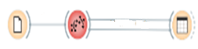
data
Annotated data
Centroids data

Gambar 1 k-Means
Dengan proses arsitektur diatas, dengan cara menetapkan kedekatan antar data untuk data tersebut menjadi sama atau mirip. Dengan demikan, dengan tahapan sebagai berikut :
- Tentukan jumlah cluster
- Alokasikan data secara random ke cluster yang ada.
- Hitung rata-rata setiap cluster
- Alokasikan kembali ke semua data cluster terdekat.
- Ulangi proses 3, jika nilai masih dibawah threshold.
Mekanisme dalam memiliki rumah pun bervasirasi tergantung dari kemampuan dan ekonomi yang ingin dibeli. Berdasarkan data dari https://www.bps.go.id/ tahun 2016[2] . Berikut jenis kepemilikan tanah, diantaranya :
- Hak Milik
Biasanya dimiliki oleh orang atau individu
- Hak Guna Bangunan
Adalah Hak yang diberikan kepada seseorang yang sudah multak memiliki jangka waktu masa sertifikat, dan diwajibkan untuk ditingkatkan ke hak milik, namun masa jangka waktu hak guna bangunan mengacu kepada masa janga waktu hak guna banguan induknya.
- Hak Pakai
Ialah hak yang diberikan hanya kepada negara atau perusahaan plat merah.
- Letter C atau Girik
Ialah merupakan suatu kepemilikan pada masa lampau, saat itu menjadi landasan kepemilikan tanah namun surat ini diterbitkan hanya di kelurahan setempat.

Dapat dilihat dari table pertumbuhan di provinsi dibawah berikut:
Tabel 1 Pertumbuhan Rumah pada Provinsi
No | Tahun
No | Daerah | 2016
1 | DKI Jakarta | 55.46
2 | Jawa Barat | 41.91
3 | Banten | 47.78

Dengan melihat data diatas bahwa dapat diartikan kebutuhan rumah sangatlah penting, oleh sebab itu, khususnya pemerintah pusat khususnya memberikan kemudahan atau gagasan agar seluruh. masyarakat mudah mendapatkan rumah dengan harga yang terjangkau sesuai dengan kebutuhan masyarakat.
Pada penitilian sebelumnya menjelaskan data diolah untuk memperoleh nilai dari produksi ekspor dengan algoritma k-Means pada klasifikasi data mining pada rumah tangga menurut provinsi dan status kepemilikan rumah kontrak atau sewa[3].
Data mining adalah pattern recognition merupakan suatu metode yang digunakan untuk pengolahan data guna menemukan pola yang tersembunyi dair data yang akan diolah. Data yang diolah dengan teknik data mining ini kemudian menghasilkan suatu pengetahuan baru yang bersumber dari data lama, hasil dari pengolahan data tersebut dapat digunakan dalam menentukan keputusan di masa depan[3].
Data mining juga merupakan metode yang digunakan dalam pengolahan data berskala besar oleh karena itu, data mining memiliki peranan yang sangat penting dalam beberapa bidang diantaranya adalah bidang industri, bidang keuangan, bidang cuaca, ilmu dan teknologi. Dalam data mining juga terdapat metode-metode yang dapat digunakan seperti estimasi, prediksi, klasifikasi, klastering, regresi[3].
Clustering atau pengkalsteran adalah suatu teknik data mining untuk menganalisis data untuk memecahkan permasalahan dalam pengelompokan data atau lebih tepatnya mempartisi dari dataset ke dalam dataset. Pada teknik klaster ini targetnya adalah untuk kasus pendistribusian (objek, orang, peristiwa, dan lainnya) ke dalam suatu kelompok, hingga derajat tingkat keterhubungan antar kluster yang sama adalah kuat dan lemah antar anggota kluster yang berbeda[3].
Teknik clustering mempunyai hierarchical clustering dan non hieararchical clustering. Hierarchical clustering adalah merupakan suatu metode pengelompokan data dengan cara kerjanya dengan mengelompokan dua atau lebih yang mempunyai kesamaan atau kemiripan, kemudian proses dilanjutkan ke objek lain yang dimiliki kedekatan keduanya, proses ini terus berlanjut dan berlangsung hingga cluster membentuk semacam tree. Dimana hirarki atau tingkatan yang jelas antar objek yang paling mirip hingga paling tidak mirip. Namun secara logika semua objek pada akhirnya hanya membentuk sebuah cluster[3].
Pada proses analisis cluster, metode yang digunakan untuk membagi data menjadi subset data berdasarkan kesamaan dan kemiripan yang telah ditentukan sebelumnya.

- HASIL DAN PEMBAHASAN
Pada pembahasan ini, mengenai hasil dan pembahasan suatu proses yang telah dilaksanakan dalam penelitian. Dengan data BPS RI tentang Persentase Rumah Tangga dengan Bangunan Tempat Tinggal Milik Sendiri yang Dibeli dari Pengembang atau Bukan Pengembang Menurut Provinsi dan Jenis Kepemilikan, 2016.

Tabel 2 Jenis Kepemilikan Jenis Surat Rumah

Dalam proses cluster, dilakukan empat cluster yang didapat sebagai berikut :
- Cluster 0 : 11 buah
- Cluster 1 : 1 buah
- Cluster 2 : 5 buah
- Cluster 3 : 3 buah
- Cluster 4 : 12 buah
- Setelah tahap tersebut, dapat dilihat dalam proses pada aplikasi RapidMiner dan yang menggunakan model k-Means. Maka didapatkan dengan data sebagai berikut :

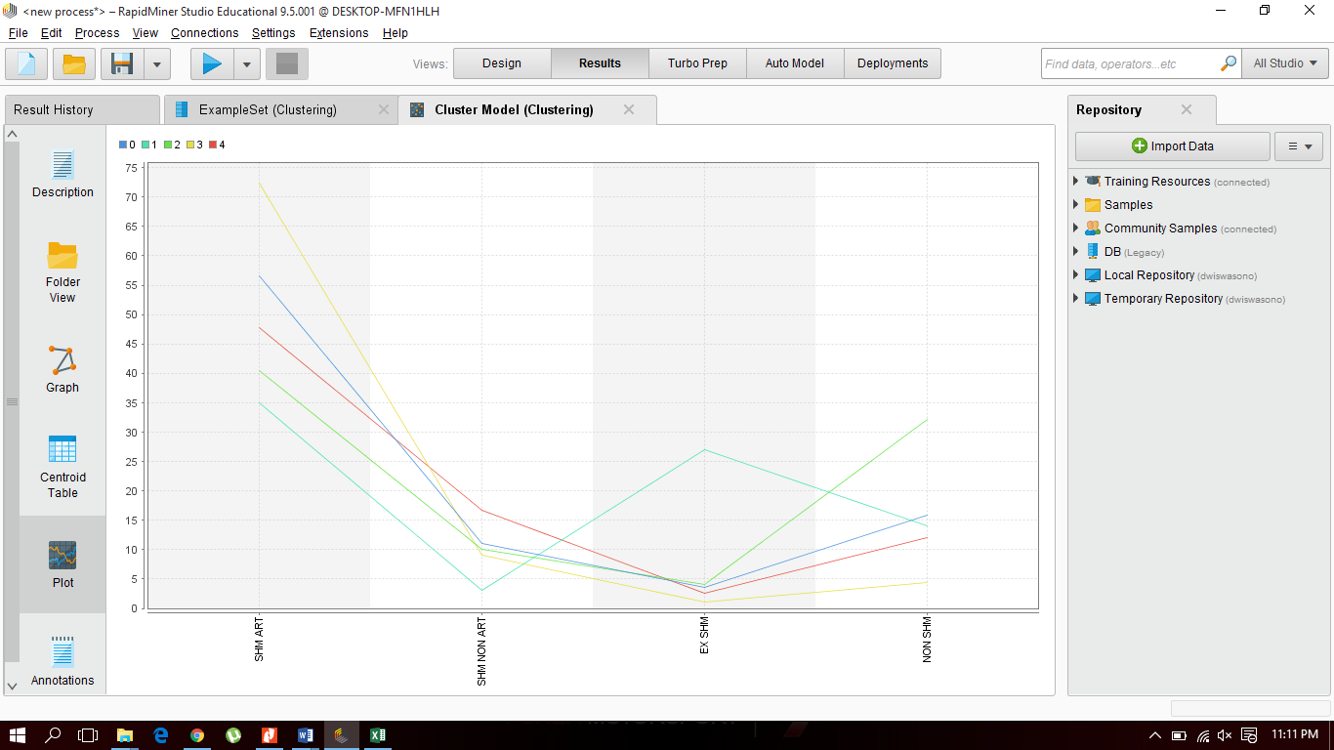

Gambar 2 k-Means Jenis Kepemilikan Rumah

Berdasarkan k-Means diatas dari yang mulai grafik paling tinggi dimulai dari SHM ART, SHM Non ART, EX SHM, dan lainnya. Bahwa dapat diartikan bahwa jenis kemepilikan SHM atas nama sendiri lebih banyak dibanding dengan jenis lainnya yang telah dilakukan pada tahun 2016 dari 32 provinsi di Indonesia.
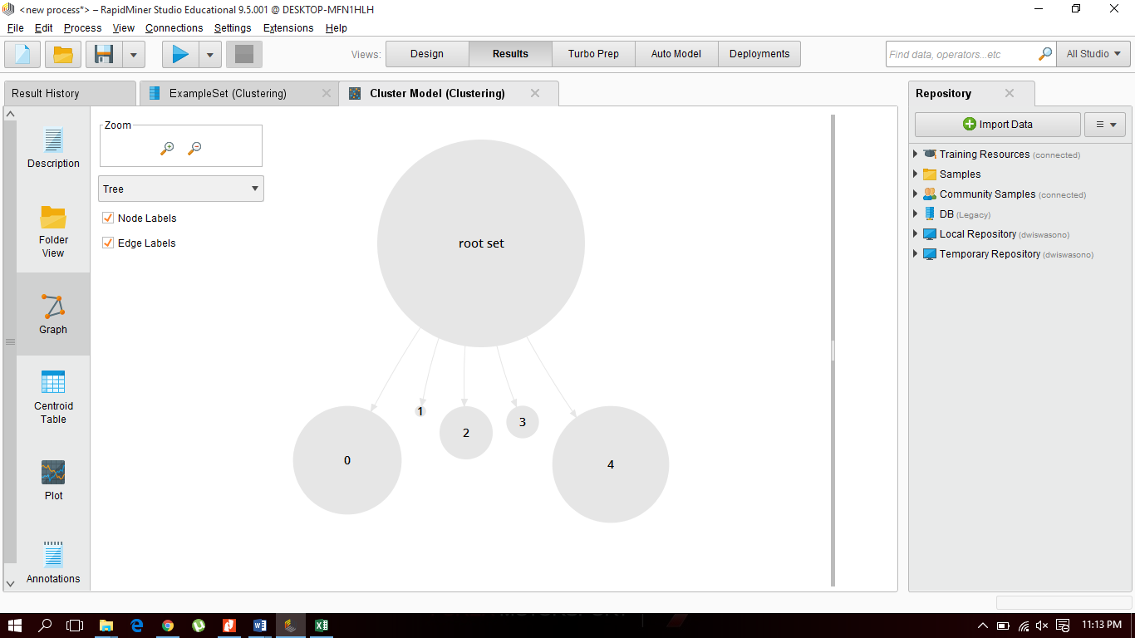

Gambar 3 Root Set Jenis Kepemilikan Rumah Provinsi 2016

Dengan melihat gambar diatas, bahwa root set sebagai data provinsi seluruh Indonesia dengan jumlah 32 provinsi, yang ditandai dari tree dari masing-masing cluster yang telah terbentuk dari proses clustering k-Means.

Tabel 3 Centroid Table Jenis Kepemilikan Rumah 2016
Attribute | Cluster
Attribute | 0 | 1 | 2 | 3 | 4
SHM ART | 56.545 | 35 | 40.400 | 72.333 | 47.833
SHM Non ART | 11.091 | 3 | 10 | 9 | 16.667
EX SHM | 3.545 | 27 | 4 | 1 | 2.500
Lainnya | 15.909 | 14 | 32.200 | 4.333 | 12

Berdasarkan tabel diatas bahwa nilai lebih besar adalah jenis kepemilikan rumah pada SHM ART yang paling sering dipilih dalam pemilihan pembelian rumah pada tahun 2016 di Indonesia dengan data 32 provinsi.

- SIMPULAN
- Kesimpulan
Berdasarkan pada penelitian yang telah dilakukan pada prosesntase rumah tangga dengan bangunan tempat tinggal milik sendiri yang dibeli dari pengembang atau bukan pengembang menurut provinsi dan jenis kepemilikan tahun 2016 berdasarkan data Badan Pusat Statistik dengan data tahun 2016, dengan algoritman k-Means.
- Dengan algoritma tersebut dapat dijelaskan bahwa k-Means dapat memberikan informasi tentang peningkatan jenis kepemilikan rumah dan prosentasi grafik pada masing-masing provinsi di seluruh Indonesia dengan teknik status surat tanah.
- Faktor cara atau teknis membeli rumah yang dipilih ialah SHM ART yang paling dipilih dalam pembelian rumah yang menjadi tolak ukur bahwa masyarakat Indonesia lebih menyukai cara tersebut.
- Penelitian ini hanya berfokus kepada jenis kepemilikan rumah di seluruh provinsi Indonesia
- Saran
Adapun saran-saran yang disampaikan berdasarkan penelitian yang telah dilakukan dengan k-Means Penelitian selanjutnya disarankan untuk memakai data publik dan lebih banyak dan terbarukan agar lebih akurat.
- Penelitian selanjutnya bisa menambahkan jenis kepemilikan rumah berdasakan jenis rumah atau tipe rumah.
- Penelitian selanjutnya bisa dilengkapi dengan menambahkan jenis tingkat suku bunga dari lembaga pembiayaan dan non lembaga pembiayaan.
- Dengan ditambahkan daya minat dan kriteria dalam membeli rumah untuk keperluan pribadi atau disewakan agar dapat diketahui dan di minimalisir bagi yang sudah memiliki satu rumah atau lebih

DAFTAR PUSTAKA
- Handayani H, Djoko S, 2014,’Perencanaan Pembangunan Perumahan Baru dan Strategi Pengadaan Tanah Bagi Masyarakat Berpenghasilan Rendah di Kecamatan Banyumanik’ , Jurnal Ruang, vol. 2 , no. 4, pp. 317-380.
- Badan Pusat Sattistik, 2017, Statistik Perumahan dan Pemukiman 2016, Badan Pusat Statistik, Jakarta
- Erene Gernaria S, 2017, ‘Klasifikasi Data Mining Pada Rumah Tangga Menurut Provinsi dan Status Kepemilikan Rumah Kontrak /Sewa Menggunakan K-Means Clustering Method’, Journal of Computer Engineering System and Science, vol. 2, no. 2 Juli 2017, pp. 74 - 82
- UU No 1 Tahun 2011 tentang Perumahan dan Pemukiman
- UU No 5 Tahun 1960 tentang pokok-pokok agraria
- 99.co, 2019, ‘Bukan Sertifikat SAH, beberapa surat tanah tradisional ini masih di pakai’, 99.co, view 11 Februari 2020, <https://www.99.co/blog/indonesia/surat-tanah-tradisional/>
- Kiki F, Agus P W, 2018, ‘DATA MINING : PENERAPAN RAPIDMINER DENGAN K-MEANS CLUSTER PADA DAERAH TERJANGKIT DEMAM BERDARAH DENGUE (DBD) BERDASARKAN PROVINSI’, Journal of Computer Engineering System and Science, vol 3 no 2 Juli 2018, pp. 173-178

